Знакомство и разучивание песни «Вальс снежинок»
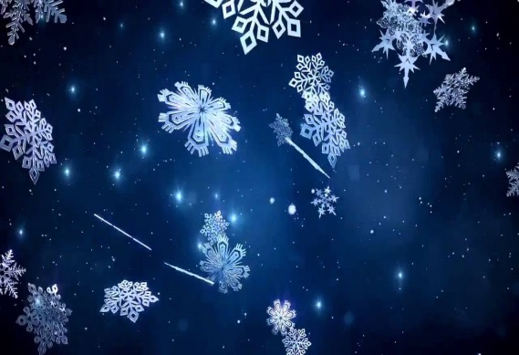
Снежинки спускаются с неба
Все ниже, все ниже...
Сугробы пушистого снега -
Все выше, все выше...
Шаги уходящего года -Все тише, все тише...
А песенка Нового года -
Все ближе, все ближе...
Слетят листки календаря,
Останется — листок...
В последний вечер декабря
Придет волшебный срок...
Пробьют часы двенадцать раз,
И Дед Мороз придет
И поведет с собою нас
В счастливый Новый год.
Припев.
Нас встретит сказка в этот час
Под елочкой лесной,
И не покинет больше нас
Ни летом, ни весной...
И ждет нас чудо впереди
И в шутку, и всерьез...
Скорее в гости приходи
К нам, Дедушка Мороз!
Припев:
Снежинки спускаются с неба
Все ниже, все ниже...
Сугробы пушистого снега -
Все выше, все выше...
Шаги уходящего года -
Все тише, все тише...
А песенка Нового года -
Все ближе, все ближе...

Перейти по ссылке и прослушать песенку
https://youtu.be/luG-859hpA0

